Министерство образования Республики Беларусь

Учреждение образования

БЕЛОРУССКИЙ ГОСУДАРСТВЕННЫЙ УНИВЕРСИТЕТ

ИНФОРМАТИКИ И РАДИОЭЛЕКТРОНИКИ

Факультет компьютерных систем и сетей

Кафедра информатики

Дисциплина: Информационные сети. Основы безопасности

ОТЧЕТ

к лабораторной работе №6

на тему

**ЗАЩИТА ПО ОТ НЕСАНКЦИОНИРОВАННОГО ИСПОЛЬЗОВАНИЯ**

Студент Д. С. Кончик

Преподаватель Е. А. Лещенко

Минск 2024

СОДЕРЖАНИЕ

Введение 3

1 Результат выполнения 4

Заключение 5

Приложение А (обязательное) Листинг кода 6

**ВВЕДЕНИЕ**

Целью выполнения данной лабораторной работы является познакомиться с основными технологиями защиты программного обеспечения от несанкционированного использования. Получить навыки защиты разработанной программы от несанкционированного копирования.

1. **РЕЗУЛЬТАТ ВЫПОЛНЕНИЯ**

В результате лабораторной работы было реализовано три метода обфускации программного кода приложения, реализованного в рамках лабораторных работ 4, 5. Было применено по одному методу обфускации: преобразование форматирования, преобразование структуры данных и минификация.

Таким образом, затрудняется декомпиляция/отладка программы с целью обнаружения функциональности. Результат преобразования форматирования приведен на рисунке 1.

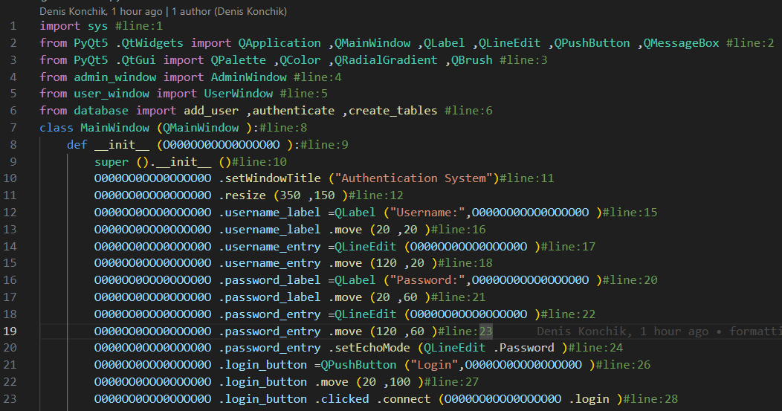

Рисунок 1 – Преобразование форматирования

# ЗАКЛЮЧЕНИЕ

В результате выполнения данной лабораторной работы было произведено знакомство с основными технологиями защиты программного обеспечения от несанкционированного использования. Получены навыки защиты разработанной программы от несанкционированного копирования. Было применено по одному методу обфускации: преобразование форматирования, преобразование структуры данных и минификация.

# ПРИЛОЖЕНИЕ А (обязательное) Листинг кода

Листинг 1 – Файл *main.formatting.py*

import sys #line:1

from PyQt5 .QtWidgets import QApplication ,QMainWindow ,QLabel ,QLineEdit ,QPushButton ,QMessageBox #line:2

from PyQt5 .QtGui import QPalette ,QColor ,QRadialGradient ,QBrush #line:3

from admin_window import AdminWindow #line:4

from user_window import UserWindow #line:5

from database import add_user ,authenticate ,create_tables #line:6

class MainWindow (QMainWindow ):#line:8

    def __init__ (O000OO0OOO0OOOO0O ):#line:9

        super ().__init__ ()#line:10

        O000OO0OOO0OOOO0O .setWindowTitle ("Authentication System")#line:11

        O000OO0OOO0OOOO0O .resize (350 ,150 )#line:12

        O000OO0OOO0OOOO0O .username_label =QLabel ("Username:",O000OO0OOO0OOOO0O )#line:15

        O000OO0OOO0OOOO0O .username_label .move (20 ,20 )#line:16

        O000OO0OOO0OOOO0O .username_entry =QLineEdit (O000OO0OOO0OOOO0O )#line:17

        O000OO0OOO0OOOO0O .username_entry .move (120 ,20 )#line:18

        O000OO0OOO0OOOO0O .password_label =QLabel ("Password:",O000OO0OOO0OOOO0O )#line:20

        O000OO0OOO0OOOO0O .password_label .move (20 ,60 )#line:21

        O000OO0OOO0OOOO0O .password_entry =QLineEdit (O000OO0OOO0OOOO0O )#line:22

        O000OO0OOO0OOOO0O .password_entry .move (120 ,60 )#line:23

        O000OO0OOO0OOOO0O .password_entry .setEchoMode (QLineEdit .Password )#line:24

        O000OO0OOO0OOOO0O .login_button =QPushButton ("Login",O000OO0OOO0OOOO0O )#line:26

        O000OO0OOO0OOOO0O .login_button .move (20 ,100 )#line:27

        O000OO0OOO0OOOO0O .login_button .clicked .connect (O000OO0OOO0OOOO0O .login )#line:28

        create_tables ()#line:30

        add_user ('denis','denis123#A','user')#line:31

        add_user ('admin','admin123#A','admin')#line:32

        O0O0O00O000OOO000 =QPalette ()#line:35

        O0O0OO0000000000O =QRadialGradient (200 ,100 ,200 ,200 ,100 )#line:36

        O0O0OO0000000000O .setColorAt (0.0 ,QColor (255 ,255 ,0 ))#line:37

        O0O0OO0000000000O .setColorAt (1.0 ,QColor (255 ,0 ,0 ))#line:38

        O0O0O00O000OOO000 .setBrush (QPalette .Window ,QBrush (O0O0OO0000000000O ))#line:39

        O000OO0OOO0OOOO0O .setPalette (O0O0O00O000OOO000 )#line:40

    def login (O0OO0O0OO000OOO0O ):#line:42

        OO00OO0OO0O0000OO =O0OO0O0OO000OOO0O .validate_input (O0OO0O0OO000OOO0O .username_entry .text ())#line:43

        O00OO000O0O0000O0 =O0OO0O0OO000OOO0O .validate_input (O0OO0O0OO000OOO0O .password_entry .text ())#line:44

        O00000O0O00OO0000 =authenticate (OO00OO0OO0O0000OO ,O00OO000O0O0000O0 )#line:45

        if O00000O0O00OO0000 :#line:46

            if O00000O0O00OO0000 [2 ]=="admin":#line:47

                O0OO0O0OO000OOO0O .admin_window =AdminWindow ()#line:48

                O0OO0O0OO000OOO0O .admin_window .show ()#line:49

            else :#line:50

                O0OO0O0OO000OOO0O .user_window =UserWindow ()#line:51

                O0OO0O0OO000OOO0O .user_window .show ()#line:52

        else :#line:53

            QMessageBox .critical (O0OO0O0OO000OOO0O ,"Error","Invalid username or password.")#line:54

    def validate_input (O00OOOOOOO0OOO00O ,O00O0000O0000OOO0 ):#line:57

        if O00O0000O0000OOO0 is not None and len (O00O0000O0000OOO0 )>50 :#line:58

            return None #line:59

        return O00O0000O0000OOO0 #line:60

def main ():#line:62

    OO0OO00OOOOO0O00O =QApplication (sys .argv )#line:63

    OOO000OO00O000O0O =MainWindow ()#line:64

    OOO000OO00O000O0O .show ()#line:65

    sys .exit (OO0OO00OOOOO0O00O .exec_ ())#line:66

if __name__ =="__main__":#line:68

    main ()#line:69